**Ботанический парк «Горни»**

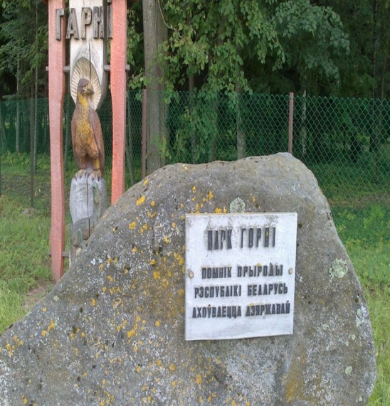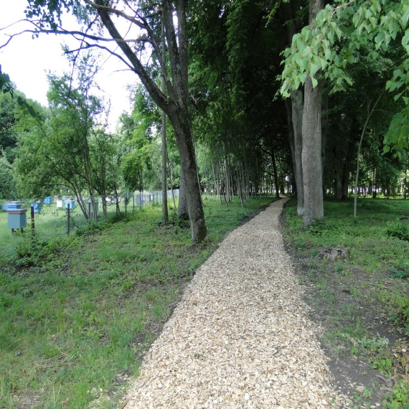

Закладка парка «Горни» произведена в 1881 году царской лесной охраной Лидского лесничества. Здесь произрастает около 50 видов древесных и кустарниковых пород. (Паспорт памятника природы № 1)

Среди них сосна веймутова, шелковица белая, клён Гиппана и другие не менее красивые разновидности деревьев и кустарников. Прогуляться под их тенью в жаркий летний день, или насладится осенней палитрой красок – одно удовольствие! Парк красив в любую пору года.

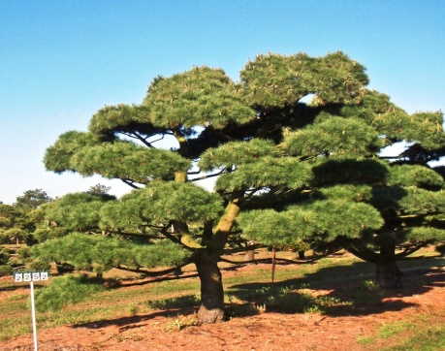 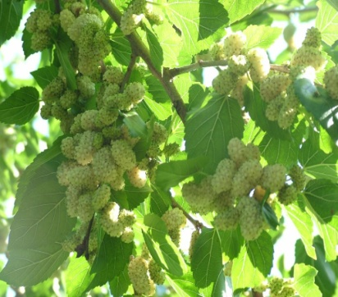 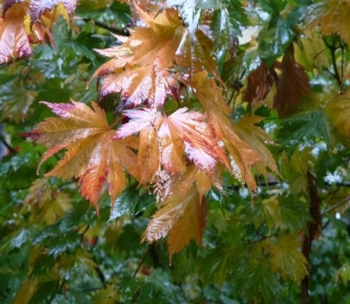Сосна Веймутова Шелковица белая Клён Гиппана

На базе парка "Горни" в Лидском районе в скором времени появится лесной экологический образовательный центр.

Это стало возможным благодаря участию ГЛХУ «Лидский лесхоз» в проекте международной технической помощи "Содействие переходу Республики Беларусь к зеленой экономике", финансируемом Евросоюзом и реализуемом Программой развития ООН в Беларуси. На создание лесного эколого-образовательного центра выделен грант в размере более 30 тыс. евро. Он будет оснащен демонстрационным оборудованием, что поможет в скором времени школьникам г.Лиды и Лидского района получить дополнительные знания о лесном и растительном мире страны.

В здании бывшей шишкосушилки планируется создание музея лесного хозяйства Гродненской области. В экспозицию войдут предметы, которые использовались в лесном хозяйстве в разные времена, пополнят ее коллекции растений и гербарии. Разместится здесь и небольшой кинозал, где планируется демонстрировать фильмы на экологическую тематику.

Совместно с Институтом экспериментальной ботаники НАН Беларуси уже проведено обследование деревьев в парке с помощью специальных приборов. Больные и потенциально опасные деревья будут удалены. Также специалистами института разработана концепция благоустройства парка. На территории пасеки будет создан домик "Визит к пчелам", где профессиональный пасечник расскажет о сборе меда. Появится на территории парка и детская площадка, где качели, горки, игровой городок, скамейки и беседки будут выполнены исключительно из дерева. В перспективе здесь же создадут спортивную площадку, а среди вековых деревьев проложат сказочную тропу, населять которую будут скульптуры героев любимых сказок.

Проект предусматривает закупку велосипедов, на которых посетители парка смогут проехать по нескольким экологическим маршрутам, проложенным в наиболее живописных местах. Также в планах создание лабиринта из кустов и свадебной зоны. Молодоженам предложат не только сфотографироваться в красивой обстановке, но и посадить семейное дерево на специальной аллее.

Подходит к концу первый день путешествия. На ночлег можно остановиться в охотничьем комплексе ГЛХУ «Лидский лесхоз», который расположен рядом с парком «Горни».

